共线 共站 相交点 各站点开门位置
顺序 | 项目 | 技术参数
1 | 高峰小时单向 运送能力（人） | 30 000 ～70 000
2 | 列车编组 | 4～8节、最多11节
3 | 列车容量（人） | 3 000
4 | 车辆构造速度（km/h) | 80 ～100
5 | 平均运行速度（km/h) | 30～40
6 | 车站平均间距（m) | 600 ~ 2 000
7 | 最大通过能力（对/h) | 30
8 | 与地面交通隔离率 | 100%
每一条线路有固定的一组车运营，计算车距时除了计算该条线路的一组车外，还需要计算可能共线的车之间的车距

因为，各条线路相互交叉的位置不同，所以，处于A线路的列车，需要计算与A线路上运行的其他列车的距离，以及与在运行方向上的最近交叉点相关联的其他线路上运行的列车距离。而不需要计算暂时不相关的线路上运行的列车与本列车的间距。如下图所示，列车A处于圆形路线，列车B处于自西向东轨道上，则A与B之间距离为临界距离，在若A和B同时刹车，因A和B同时向交点运行，则有可能A与B相撞。所以必须选择一列车正常运行，另一列车减速行驶。
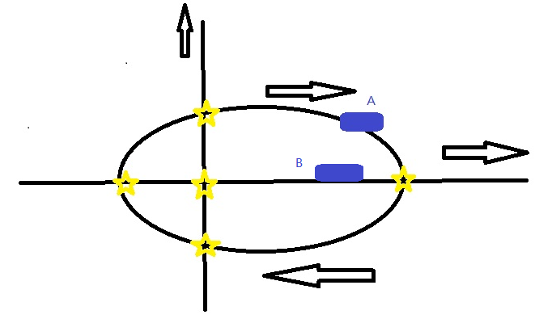

但是，如果列车C停在下图所示位置，则不管A和B如何运行都不能放在出现有两车相撞的情形出现，此时，应将C启动，以适当的速度运行，然后B经过交点时，若B与C之间距离为临界距离，在B立即减速。

